Федеральное государственное образовательное бюджетное

учреждение высшего образования

**«Финансовый университет при Правительстве Российской Федерации»**

**(Финансовый университет)**

Колледж информатики и программирования

**ОТЧЕТ**

По лабораторной работе номер 6

Профессиональный модуль:

Машинно-ориентированное программирование в защите информации

Специальность: Обеспечение информационной безопасности автоматизированных систем

Выполнил:

обучающийся учебной группы   
№3ОИБАС-818

Н.В. Ведерников

Руководитель практики от колледжа:

И.В. Сибирев

**Москва – 2020г.**

**Цель работы:** изучить команды обработки данных и команду LOOP.

**Ход работы:**

1. Настроим запуск отладчика. Создадим два файла и откроем их через Notepad++.

2. Указываем путь к FASM.exe и к нашим файлам, также путь где необходим .exe файл для запуска нашей программы.

3. Пишем наш код в файл с расширением .asm, указывая необходимые пути. Код должен демонстрировать команды обработки данных, применяя цикл LOOP (рис.1 и 2):

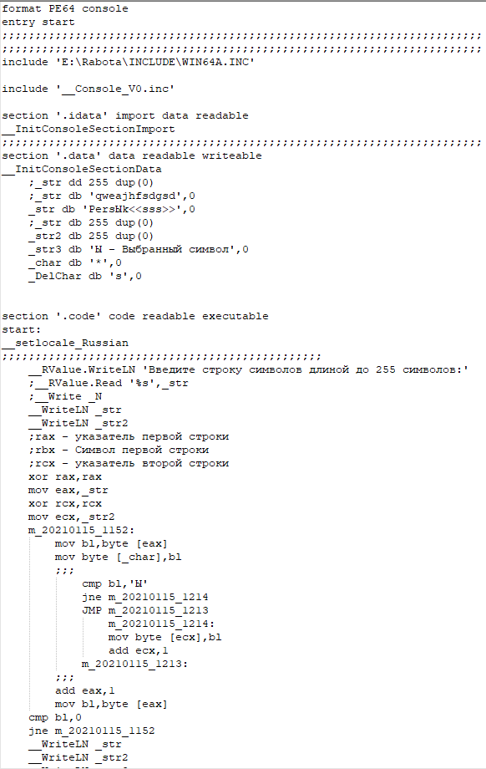

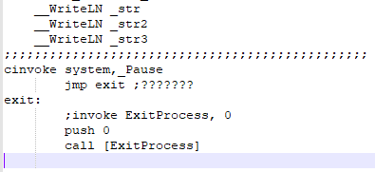

Запускаем программу и получаем результат:

